,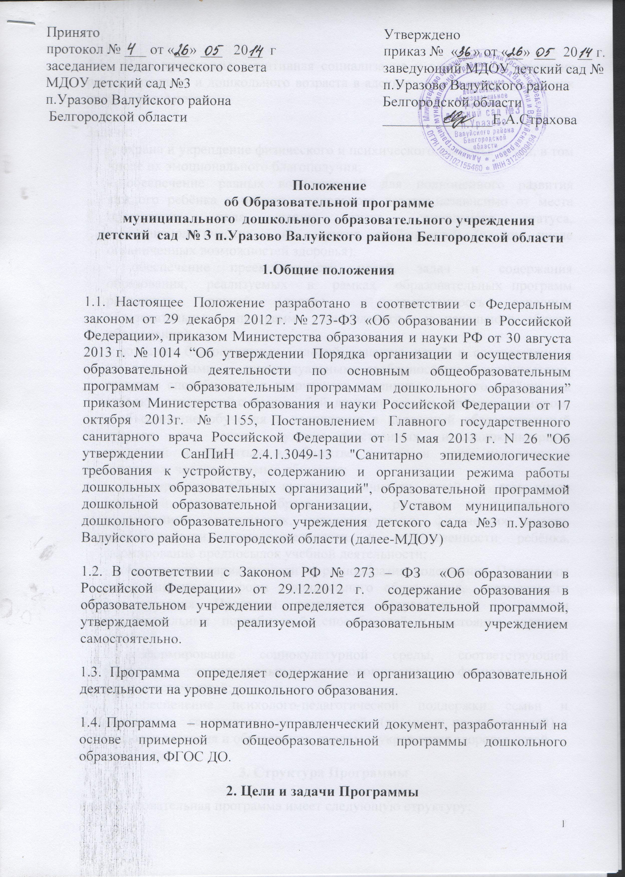

2.1. Цель программы: позитивная социализация и всестороннее развитие ребенка раннего и дошкольного возраста в адекватных его возрасту детских видах деятельности.

Задачи:
- охрана и укрепление физического и психического здоровья детей, в том числе их эмоционального благополучия;
- обеспечение равных возможностей для полноценного развития каждого ребёнка в период дошкольного детства независимо от места проживания, пола, нации, языка, социального статуса, психофизиологических и других особенностей (в том числе ограниченных возможностей здоровья);
- обеспечение преемственности целей, задач и содержания образования, реализуемых в рамках образовательных программ различных уровней (далее – преемственность основных образовательных программ дошкольного и начального общего образования);
- создание благоприятных условий развития детей в соответствии с их возрастными и индивидуальными особенностями и склонностями, развитие способностей и творческого потенциала каждого ребёнка как субъекта отношений с самим собой, другими детьми, взрослыми и миром;
- объединение обучения и воспитания в целостный образовательный процесс на основе духовно-нравственных и социокультурных ценностей и принятых в обществе правил и норм поведения в интересах человека, семьи, общества;
- формирование общей культуры личности детей, в том числе ценностей здорового образа жизни, развитие их социальных, нравственных, эстетических, интеллектуальных, физических качеств, инициативности, самостоятельности и ответственности ребёнка, формирование предпосылок учебной деятельности;
- обеспечение вариативности и разнообразия содержания Программы организационных форм дошкольного образования, возможности формирования Программ различной направленности с учётом образовательных потребностей, способностей и состояния здоровья детей;
- формирование социокультурной среды, соответствующей возрастным, индивидуальным, психологическим и физиологическим особенностям детей;
- обеспечение психолого-педагогической поддержки семьи и повышение компетентности родителей (законных представителей) в вопросах развития и образования, охраны и укрепления здоровья детей.

3. Структура Программы

3.1. Образовательная программа имеет следующую структуру:
Титульный лист
-Название дошкольной образовательной организации.
-Ф.И.О. руководителя дошкольной образовательной организации, утвердившего образовательную программу.
-Дата и № протокола заседания педагогического совета, на котором принята образовательная программа.
-Возрастная категория детей.
- Реализуемая примерная общеобразовательная программа
- Сведения о разработчиках;
- Год составления Программы
Целевой раздел
-Пояснительная записка
-Цели и задачи реализации Программы
-Принципы и подходы к формированию Программы
-Характеристика образовательного учреждения
-Характеристики особенностей развития детей раннего и дошкольного возраста.
-Планируемые результаты освоения Программы (обязательная часть)
-Планируемые результаты освоения программы (часть, формируемая участниками образовательных отношений)
Содержательный раздел
-Образовательная деятельность в соответствии с направлениями развития ребёнка.
-«Социально-коммуникативное развитие».
-Познавательное развитие»
-«Развитие речи».
-«Художественно-эстетическое развитие»
-«Физическое развитие»
-Описание вариативных форм, способов, методов и средств реализации Программы.
-Особенности образовательной деятельности разных видов и культурных практик.
-Способы и направления поддержки детской инициативы
-Особенности взаимодействия педагогического коллектива с семьями воспитанников.
Организационный раздел
-Описание условий реализации Программы
-Режим работы учреждения и режим дня
-Особенности традиционных событий, праздников, мероприятий
4. Дополнительный раздел
-Краткая презентация Программы
Приложение

5. Требования к оформлению Программы
5.1. Образовательная программа должна быть оформлена на одной стороне листа бумаги формата А4 по ГОСТ 9327-60. Текст следует печатать с использованием шрифта Times New Roman шрифт 14 (в таблицах допускается уменьшения размера шрифта 12), соблюдая следующие размеры полей: левое - 20 мм, правое - 15 мм, верхнее - 15 мм, нижнее -15 мм. Нумерация страниц: арабские цифры (1, 2, 3), сквозная, выравнивание по правому нижнему краю страницы, титульной странице присваивается номер 1, но не печатается, также как и листы приложения. На каждой страницы вверху листа устанавливается колонтитул, в котором указывается полное названия МДОУ в соответствии с Уставом.
5.2. Программа пронумеровывается постранично, прошнуровывается и скрепляется подписью заведующего Учреждением и печатью Учреждения
6. Рассмотрение и утверждение Программы

6.1. Программа рассматривается на педагогическом совете МДОУ.
6.2. Утверждение Программы заведующим МДОУ осуществляется до 01 сентября текущего учебного года.

7. Контрольная деятельность за реализацией Программы

7.1. В соответствии с Федеральным Законом «Об образовании в Российской Федерации» образовательное учреждение несет ответственность за «реализацию не в полном объеме образовательных программ в соответствии с учебным планом и графиком учебного процесса; качество образования своих выпускников».
7.2.Программа является обязательной для административного контроля за полнотой и качеством ее реализации в течение учебного года.

8. Изменения и дополнения Программы

8.1. Содержание разделов Программы корректируется ежегодно по мере необходимости.
Основания для внесения изменений:
- определение целей и задач с учетом анализа выявленных проблем;
- внедрение новых программ, технологий в педагогический процесс;
- обновление информационно-методического обеспечения;
-применение новых методических пособий в дополнение к используемым в МДОУ программам воспитания, образования и развития детей дошкольного возраста;
8.2. Дополнения и изменения в Программы утверждаются Приказом заведующего МДОУ перед началом нового учебного года.

9. Хранение Программы

9.1. Оригинал Программы, утвержденный заведующим МДОУ, находится у него в кабинете.
9.2. Копии комплексно-тематического планирования по каждой возрастной группе находятся в группах у педагогов.
6.3. Программа хранится 3 года после истечения срока ее действия.

